SEMANA DEL 09 AL 13 DE NOVIEMBRE
LENGUAJE Y COMUNICACIÓN
6º A - 6º B

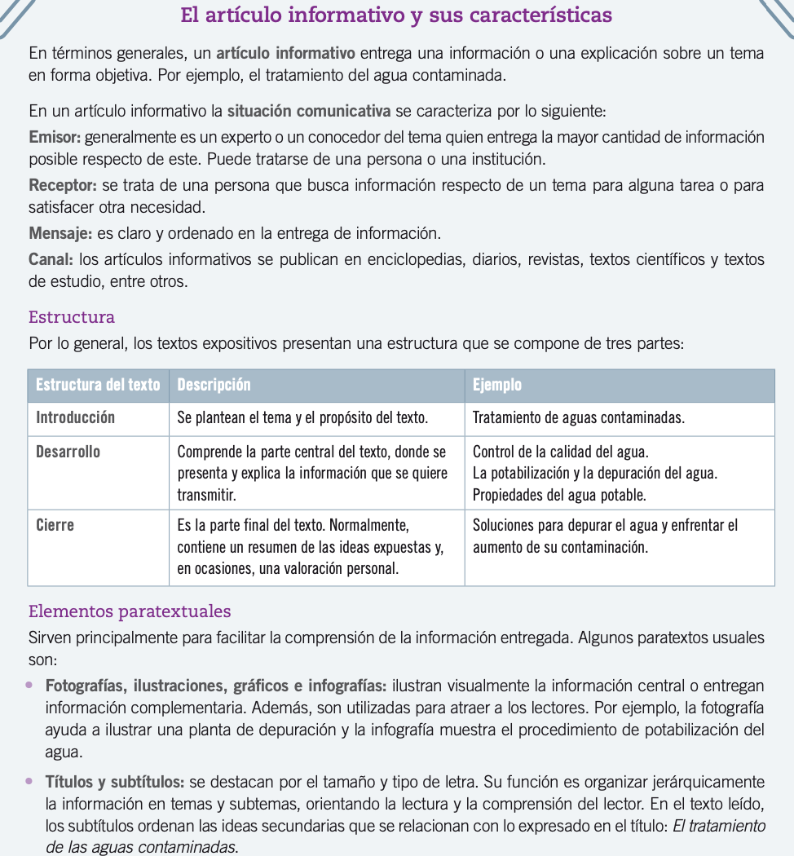
Lee atentamente el siguiente texto, subrayando lo relevante para el estudio.

PLANIFICACIÓN PARA LA SEMANA

Objetivos priorizados: Escribir artículos informativos para comunicar información sobre un tema.
Clase N°1: Objetivo: Escribir un artículo informativo organizando su estructura.

Actividad: Observa el esquema sobre el artículo informativo, sus características y estructura.

Elige un tema para escribir un artículo informativo, puede ser sobre un animal, un deporte o comida.
Recuerda que debes respetar su estructura: Introducción-desarrollo y cierre o conclusión.
Clase N°2: Objetivo :Organizar el texto informativo según su estructura: Introducción-desarrollo y cierre.

Actividad: Organiza tu texto en base a la estructura del artículo informativo, en al menos tres párrafos (continuación)
Clase N°3: Objetivo: Incorporar bibliografía a un texto informativo escrito

Actividad: Continuación de trabajo, clase anterior. Incorporan la bibliografía a su texto informativo (de dónde obtuviste la información, página web, nombre del libro, enciclopedia, etc).

Término y envío del trabajo escrito a la profesora correspondiente.

Francesca Flores. francesca.flores@laprovidenciarecoleta.cl +5691867004
Jennifer Barraza. jennifer.barraza@laprovidenciarecoleta.cl +56933366165

ESTE TRABAJO SERÁ CONSIDERADO EN LA PRUEBA SUMATIVA

PUBLICACIÓN DE FECHAS IMPORTANTES

9 al 13 de noviembre | Creación artículo informativo
16 al 20 de noviembre | Evaluación formativa texto no literario.
23 al 27 de noviembre | Retroalimentación de la escritura del artículo informativo y la evaluación formativa.
30 al 04 de diciembre | Evaluación SUMATIVA textos no literarios.

